Stopping_rule_test

Alexandre Nobre

2024-03-15

Breve sumário da avaliação da evidência para justificar o N do experimento 2.

Abaixo, fazemos duas comparações para obter Bayes Factors para a diferença no efeito de FP n entre condições.

A primeira comparação utiliza coeficientes para o efeito de FPn (considerado como uma variável numérica, “numForeperiod”) sobre o log do TR obtidos para cada participante e cada condição separadamente. Esses coeficientes são depois submetidos a um teste-t bayesiano pareado comparando os coeficientes para cada condição, e extraindo o BF para a comparação da hipótese alternativa com a hipótese nula.

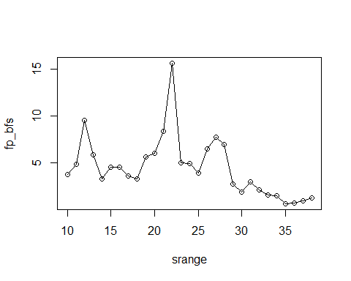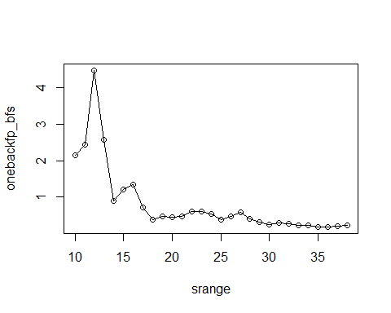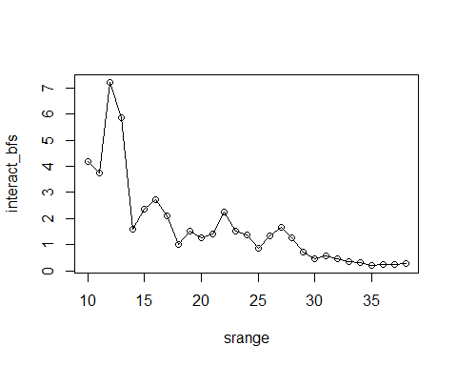

A segunda comparação é utilizando modelos mistos, comparando um modelo incluindo como fator fixo e fator aleatório FPn (como variável numérica, “numForeperiod”) a outro modelo incluindo FPn e condição como fatores fixos e fatores aleatórios. O BF é obtido transformando-se a razão entre os BICs do modelo incluindo condição (como numerador) e o modelo sem condição (como denominador) em BF.

## Contrasts set to contr.sum for the following variables: condition, ID

## Numerical variables NOT centered on 0: numForeperiod  
## If in interactions, interpretation of lower order (e.g., main) effects difficult.

## [1] FALSE

## Contrasts set to contr.sum for the following variables: ID  
## Numerical variables NOT centered on 0: numForeperiod  
## If in interactions, interpretation of lower order (e.g., main) effects difficult.

## [1] FALSE

## [1] 1.000000e+00 6.865116e+97

## Contrasts set to contr.sum for the following variables: condition, oneBackFP, ID  
## Numerical variables NOT centered on 0: numForeperiod  
## If in interactions, interpretation of lower order (e.g., main) effects difficult.

## [1] FALSE

## Contrasts set to contr.sum for the following variables: oneBackFP, ID  
## Numerical variables NOT centered on 0: numForeperiod  
## If in interactions, interpretation of lower order (e.g., main) effects difficult.

## [1] FALSE

## [1] 1.000000e+00 9.875062e+72